PIN OUT DÉTECTEUR DE MOUVEMENT DG75

**N.C COM +12 GND TAMPER TAMPER**

**MONTAGE**

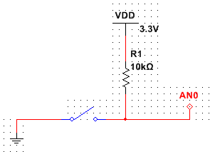

**NC**

**com**